Unidad 9. Era un lugar maravilloso

Nombre: __________________________________________ Curso: ______ Fecha: ________

Comprensión y expresión oral

1. Escucha esta descripción y responde a las preguntas.

• ¿Qué forma tiene el objeto?
________________________________________________________________

• ¿Dónde se encuentra el botón para programar los lavados?
________________________________________________________________

• ¿Cómo es la puerta que hay en el centro?
________________________________________________________________

• ¿De qué aparato se trata?
________________________________________________________________

Comprensión lectora

La Muestra de Encajes de Bolillos se celebra en Camariñas (A Coruña)
durante Semana Santa
Cuenta la leyenda sobre el origen del encaje en Galicia que un barco italiano naufragó frente a Camariñas y hubo muy pocos supervivientes. Para agradecer a la gente de estas tierras la ayuda prestada, una dama italiana que viajaba en ese barco enseñó a las mujeres de Camariñas a confeccionar un tipo especial de encaje: el encaje de bolillos.  El encaje es un tejido decorativo de hilos finos (metal, seda, lino, algodón, etc.), que se fabrica con aguja, con bolillos, con ganchillo o a máquina, sin que ningún otro tejido o red independiente le sirva de apoyo.  El de Camariñas es un encaje de bolillos que se hace a mano, entrelazando hilos sobre una almohada y siguiendo un dibujo previamente realizado en cartón. Es un trabajo totalmente artesanal.  Para manejar el hilo, o la seda, este se enrolla en unas bobinas, que las hilanderas manejan con sus manos. A medida que la labor toma forma, se va sujetando con alfileres.  El encaje de Camariñas suele representar hojas, pero a veces se trazan figuras muy complicadas.  La aparición de las nuevas tecnologías no ha provocado la desaparición del encaje de Camariñas. De hecho, todos los años se celebra la Muestra de Encajes de Bolillos, donde se puede observar a las hilanderas realizando su trabajo. | 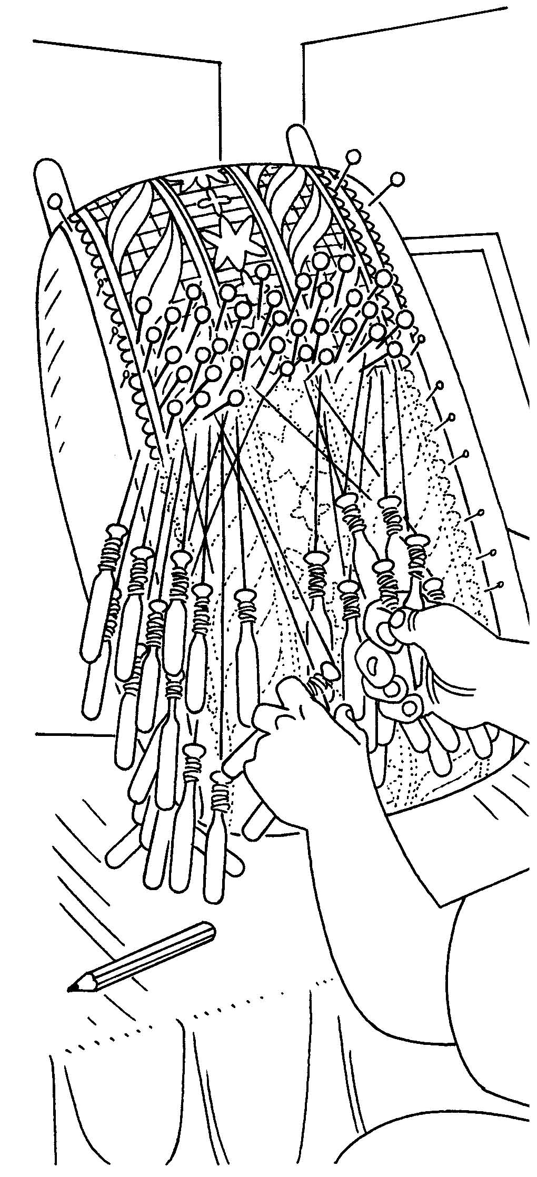
Unidad 9. Era un lugar maravilloso

Nombre: __________________________________________ Curso: ______ Fecha: ________

Comprensión lectora
2. Resuelve las cuestiones.

• ¿Quién introdujo el encaje de bolillos en Galicia? ¿Cómo y por qué lo hizo?
_____________________________________________________________

_____________________________________________________________

• ¿Cómo se confecciona el encaje de Camariñas?
_____________________________________________________________

• ¿Qué materiales utilizan las hilanderas de Camariñas?
_____________________________________________________________

3. Completa el texto con palabras de la lectura.

Uxía nació en Camariñas y hace encaje de _________________. Antes ha dibujado un bonito diseño en cartón y lo ha colocado sobre una _________________. Enrolla el hilo en las bobinas y mueve sus manos ágilmente realizando la _________________, que va sujetando con _________________. | 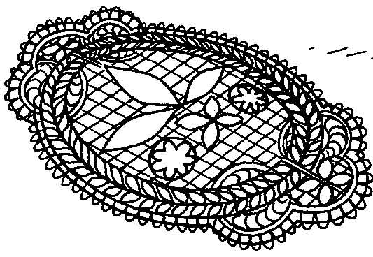

4. Escribe V si es verdadero y F si es falso.

El encaje de Camariñas se realiza con bolillos y a mano.

En la actualidad, todo el encaje se hace con máquinas.

Cuenta la leyenda que una dama italiana regaló encajes porque se salvó.

Las hilanderas de Camariñas representan figuras sencillas y, a veces, complicadas.

5. ¿Qué es una hilandera? Marca la respuesta correcta.

Una persona que vende hilo.
Una persona que crea artesanía entrelazando hilos.

6. Reflexiona y responde.

• ¿Por qué crees que se sigue confeccionando el encaje de bolillos?
_____________________________________________________________

• ¿Te gusta hacer manualidades? ¿Por qué?
_____________________________________________________________

Unidad 9. Era una lugar maravilloso

Nombre: __________________________________________ Curso: ______ Fecha: ________

Literatura

7. Lee atentamente.

El unicornio  Hace muchísimo tiempo, en una época muy remota, salvaje y fantástica, vivían unas criaturas exóticas. Eran los unicornios. El unicornio era un ser de color blanco, con cuerpo de caballo, barba de chivo, patas de antílope y un cuerno en la frente. Este cuerno tenía unos poderes curativos mágicos y garantizaba la juventud eterna. Pero esta criatura no resultaba fácil de atrapar, era muy rápida y ágil. La única forma de hacerlo era recurrir a los encantos de las jóvenes de corazón puro, pues los unicornios se acercaban a ellas ingenuamente atraídos por su pureza y apoyaban la cabeza en sus regazos. | De esta manera, como estaban distraídos, los ambiciosos cazadores los podían atrapar.  Luego, les cortaban los cuernos y, a causa de ello, los unicornios morían. Así, poco a poco fueron desapareciendo y extinguiéndose los unicornios.  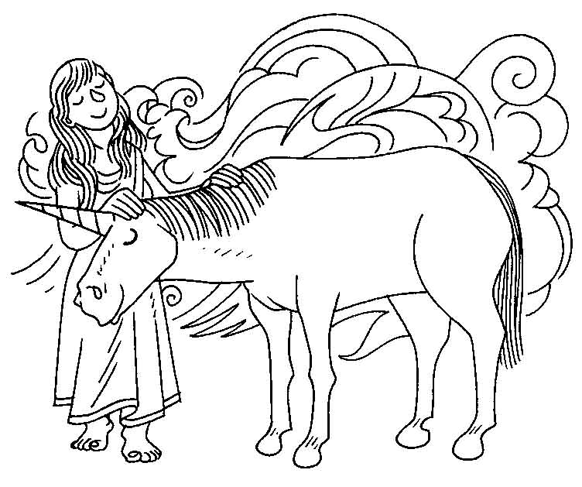

8. Responde a las preguntas.

• ¿Cómo es el unicornio? Descríbelo.
_____________________________________________________________

_____________________________________________________________

• ¿Crees que es un animal real o imaginario? ¿Por qué?
_____________________________________________________________

_____________________________________________________________

9. ¿Qué tipo de texto es? Marca.

Un cuento tradicional. Una noticia. Una leyenda.

_____________________________________________________________

_____________________________________________________________

10. Inventa una leyenda sobre tu colegio. Mezcla elementos fantásticos y reales.

__________________________________________________________________

__________________________________________________________________

__________________________________________________________________

__________________________________________________________________
Unidad 9. Era un lugar maravilloso

Nombre: __________________________________________ Curso: ______ Fecha: ________

Conoce la lengua
11. Rodea cada pareja de palabras homófonas con un color distinto.

El obrero echa cemento y grava para tapar una grieta honda que ha quedado al colocar la estatua. Mientras, una periodista con una graciosa onda en el pelo graba imágenes de la escultura que está hecha por un famoso artista. | 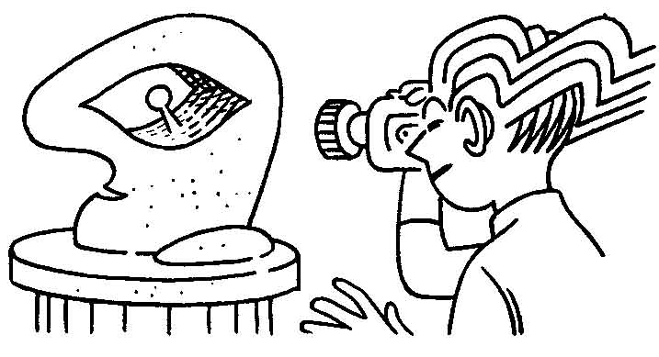

12. Completa las oraciones con la palabra adecuada.

• Tengo poco _______________ (vello / bello) en los brazos.
• Aquel cuadro era muy _______________ (vello / bello).
• El jugador no _______________ (tubo / tuvo) suerte en el partido.
• Para el trabajo necesito un _______________ (tubo / tuvo) de pegamento.
• La _______________ (baca / vaca) da mucha leche.
• La _______________ (baca / vaca) del coche está vacía.

13. Relaciona estas palabras con su significado.

halla •  vaya •  hierba •  hierva •  ora •  hora • | • Forma verbal que significa «rogar, suplicar».  • Forma verbal que significa «encontrar».  • Árbol de tronco grueso y ramas muy altas.  • Tiempo que equivale a sesenta minutos.  • Formal verbal que significa «producir burbujas por la acción del calor».  • Planta pequeña que nace en un terreno.

14. Fíjate en los niños y escribe una oración con cada palabra homófona: raya y ralla.

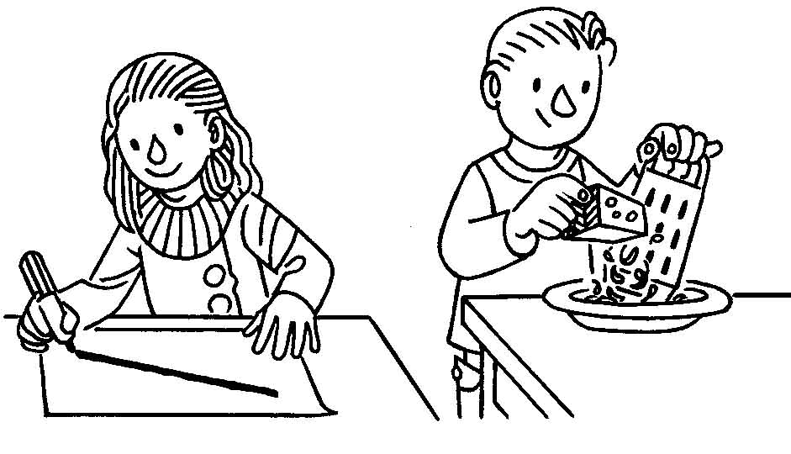 | ____________________________________  ____________________________________  ____________________________________  ____________________________________

15. Escribe dos pares de palabras homógrafas y explica el significado de cada una.

__________________________________________________________________

__________________________________________________________________

